Miami MPSoC – flexibles System-on-Module unterstützt neueste Xilinx SoC-FPGAs

ARIES Embedded präsentiert leistungsstarke Embedded Plattform für Kommunikation und Bildverarbeitung in Industrie, Medizintechnik und Infrastruktur

Fürstenfeldbruck, 6. Mai 2021 – ARIES Embedded, Spezialist für Embedded-Services und -Produkte, stellt das kompakte und hochintegrierte System-on-Module (SoM) „Miami MPSoC“ von Topic Embedded Systems in Zentraleuropa vor. Das Miami MPSoC vereint MPU, CPU, GPU, VCU und FPGA auf einem SoM und ist ideal für alle Anwendungen, die die Kombination aus Applikationsprozessor und FPGA verwenden. Das SoM integriert alle wichtigen Funktionalitäten, um den Rechenkern für ein komplettes Embedded System zu liefern, auf dem beispielsweise Linux oder FreeRTOS läuft. Das Modul basiert auf der Xilinx SoC 16 nm Technologie unter Verwendung von Zynq Ultrascale+®-ZU6/ZU9/ZU15. „Das SoM bietet das Optimum zwischen hoher Leistung, geringen Kosten und niedrigem Stromverbrauch“, erläutert Andreas Widder, Geschäftsführer von ARIES Embedded. „Dazu gehören ein hohes Maß an Zuverlässigkeit, die Möglichkeit zum Optimieren von Systemschnittstellen und das Durchführen von Echtzeitanalysen und -steuerung.“ Die Plattform eignet sich besonders für Anwendungen mit Phased-Array-Ultraschall und Radar, die eine effektive Verarbeitungsleistung, Hochgeschwindigkeitskommunikation oder auch Software Defined Radio (SDR) erfordern. Die Einsatzbereiche umfassen die (sichere) Kommunikation, Luft- und Raumfahrt, Audio/Video sowie die medizinische und industrielle Bildverarbeitung.

Flexibel und leistungsstark

Das Miami MPSoC kombiniert eine leistungsfähige und hochintegrierte programmierbare Logik mit dedizierten harten IP-Blöcken, wie DSP-Cores, Speichercontrollern und PCIe-Endpoints auf einem Board von 70 mm auf 68,4 mm. Die Verbindung mit dem Basisboard realisieren zwei hochwertige Steckverbinder mit 240 Pins. Das SoM ist sowohl für den kommerziellen Temperaturbereich mit 0 °C ... +70 °C als auch für den industriellen Temperaturbereich von -40 °C ... +85 °C erhältlich. Alle für den Betrieb notwendigen Systemkomponenten sind integriert, einschließlich Speicher, Stromversorgung, Debugging-Möglichkeiten und verschiedene Abschlüsse.

Das Modul bietet maximale Flexibilität und erfüllt auch ungewöhnliche Anforderungen an Schnittstellen. Durch die Kombination von Standard-IP-Cores wie etwa SPI, USB, UART, Ethernet, CAN, seriell, I²C und SPI mit individuell angepasster IP lassen sich flexibel verschiedenste SoM-Konfigurationen verwenden. ARIES Embedded unterstützt Kundenprojekte mit umfassenden Design-Dienstleistungen für die Entwicklung von Hardware, Software und IP, auch über die für das Modul verfügbare Linux-Implementierung und das Referenz-FPGA-Design hinaus.

Plus-Version für noch flexiblere I/O und hohe Bandbreiten

Die erweiterte Variante Miami MPSoC Plus bietet zudem bis zu 8 GByte DDR4 RAM, der bis zu 72 Bit breit verwendet werden kann. Damit liefert das Modul auf 95 mm mal 68,5 mm Fläche maximale Speicherbandbreite für die Kundenanwendung. Auf das Basisboard wird das SoM mittels 3 hochwertiger Samtec-Steckverbinder mit insgesamt 420 Pins gesteckt. Der on-board PHY des Miami-MPSoC Plus unterstützt Übertragungsmodi für 10/100 MBit/s und 1 Gbit/s und liefert zusätzlich IEEE1588 und SyncE Support. Sollen höhere Übertragungsraten wie z. B. 10, 40 oder gar 50 Gbit/s realisiert werden, kann ein geeigneter externer PHY auf dem Basisboard implementiert werden. Vorteilhaft auf die Verwendung des SoMs in der Applikation wirkt sich der Weitbereichseingang mit einer Versorgung von 9 V - 16 V DC aus, der bei einem maximal angenommenen Power-Rating von 50 W für das gesamt Modul hilft, die Stromaufnahme in einem akzeptablen Bereich zu halten.

Zeichen: 3.767

Weitere Informationen:
Miami MPSoC: https://t1p.de/Miami-MPSoC
Miami MPSoC Plus: https://t1p.de/Miami-MPSoC-Plus

Bilder

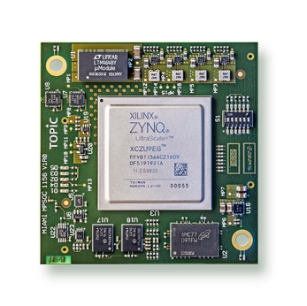 | Bild 1: ARIES Embedded präsentiert leistungsstarkes System-on-Module Miami MPSoC mit Xilinx SoCs von TOPIC  Bildquelle: TOPIC Embedded Systems  Download: https://www.ahlendorf-news.com/media/news/images/aries-embedded-topic-Miami-MPSoC-H.jpg
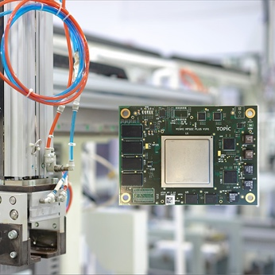 | Bild 2: Miami MPSoC Plus bietet noch flexiblere I/O und hohe Bandbreiten für Industrie und Infrastruktur  Bildquelle: Shutterstock/TOPIC  Download: https://www.ahlendorf-news.com/media/news/images/aries-embedded-topic-Miami-MPSoC-Plus-industrial-H.jpg
Bild 3: Andreas Widder ist Geschäftsführer der ARIES Embedded GmbH

Bildquelle: ARIES Embedded GmbH
Download: https://www.ahlendorf-news.com/media/news/images/aries-embedded-Andreas-Widder-H.jpg

Über ARIES Embedded
ARIES Embedded bietet kundenspezifische Hardware- und Software-Entwicklung und Standardprodukte für Industrie und Landwirtschaft. Der Schwerpunkt des 2001 gegründeten Embedded-Spezialisten mit Sitz in Fürstenfeldbruck, Deutschland, liegt auf der FPGA-Technologie und Open-Source-Software. Das Angebot umfasst modulare Systeme für den flexiblen und schnellen Einsatz in funktionalen Prototypen, Pilotserien und der Serienproduktion. Im Kundenauftrag passt ARIES Embedded Standardprojekte individuell an Projektanforderungen an. Weitere Informationen unter www.aries-embedded.com.

ARIES Embedded GmbH
Schöngeisinger Str. 84
DE-82256 Fürstenfeldbruck
Fon: +49 8141 36 367 0
Fax: +49 8141 36 367 67
www.aries-embedded.com
info@aries-embedded.de

Pressekontakt
Mandy Ahlendorf
ahlendorf communication
ma@ahlendorf-communication.com
+49 89 41109402

